

**東よか干潟ビジターセンターひがさす**

**（佐賀市東与賀町大字田中2757-4）**

**場 所**

**日 時**

**令和６年７月２７日（土曜日）**

**集合９時３０分　解散１２時００分**

**森・川・海のつながりや環境保全の大切さについて考えてみませんか。佐賀県では、親子を対象に、「海ごみのおはなし」と「海ごみを利用したアート作品づくり」を実施します。**

**海ごみのおはなし**

**と 海ごみアート教室**

親子で思い出作り！

**親子１０組程度**

※佐賀県内在住で、小学生又は中学生を含む親子を募集します。

※募集期間は７月１２日（金曜日）までとしますが、先着順で定員になり次第締め切ります。

※この行事の参加者は、希望すれば８月１７日（土曜日）に実施する『有明海親子探検隊』に、抽選なしで参加できます｡有明海親子探検隊の詳細は､同行事のチラシをご覧ください。（アート教室に参加申込みしても参加されなかった場合は、抽選なしの取扱いはできません。）

**募 集**

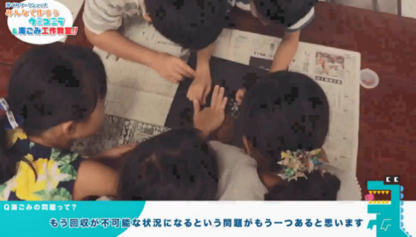

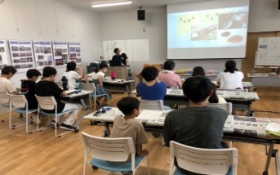

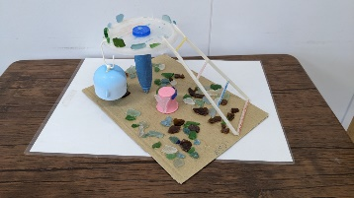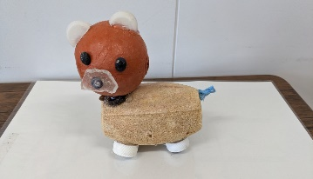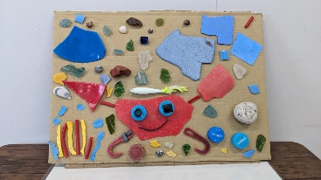

**申込フォーム・メール・FAXいずれかにてお申し込みください。**

**（電話での申込は受け付けておりません。）**

**参加者全員の氏名・年齢、責任者の住所・日中連絡の取れる電話番号**

**（携帯番号等）をお知らせください。**

**参加に当たり配慮が必要な方は、申込の際お申し出ください。**

**FAXの場合は、裏面の参加申込用紙を御利用ください。**

※申込確認後、受付の確認と併せて結果をお知らせします。その際、有明海親子探検隊

への参加希望をお尋ねします。

**９：20～９：30　受付**

**９：30～10：15　海辺に行ってみよう**

**10：20～10：40　海ごみのおはなし**

**10：40～12：00　海ごみアートを作ろう**

**スケジュール**

**申込方法・お問い合わせ**

QRコード　

◆申込フォーム： https://logoform.jp/form/jbBd/626512

◆E-mail： ariakekaisaisei@pref.saga.lg.jp

◆Ｆ　 Ａ 　Ｘ： ０９５２－２５－７５２１

◆お問い合わせ： ０９５２－２５－７３４９（有明海再生・環境課　平日8時30分から17時15分まで）

**主催：　佐賀県県民環境部　有明海再生・環境課**

**協力：　佐賀市環境政策課　東よか干潟ビジターひがさす**

申込ﾌｫｰﾑQRｺｰﾄﾞ

「海ごみのおはなし と 海ごみアート教室」

ＦＡＸ　参加申込用紙

　（ＦＡＸ番号　０９５２－２５－７５２１）

①参加者（親子）全員の氏名・年齢

|  |  |
| --- | --- |
| ふ 　り 　が　 な  氏　　　　名 | 年　　齢 |
|  | 歳 |
| （責任者） |
|  | 歳 |
|  |
|  | 歳 |
|  |

②責任者の住所

|  |  |
| --- | --- |
| 〒　　　　－ |  |

③責任者の電話番号・メールアドレス

※日中連絡がとれる電話番号を記入してください。

参加の可否等の連絡はメールで行いますので、メールアドレスもご記入ください。

|  |
| --- |
| －　　　　　　　　　－  @ |

④参加に当たり配慮してもらいたいこと

|  |
| --- |
|  |

　お預かりした個人情報は、その目的を達成するためにのみ使用し、ご本人の承諾なしに第三者に提供しません。